Piv n'en deus morse huñvreet kaout ur sabrenn laser evel ar marc'hegerien Jedi e-barzh Star Wars ?

(Implijet em eus ar gêr "sabrenn laser" evit ma vefe komprenet gant an holl met ret eo deoc'h gouzout ez eo ar gêr orin "lightsaber", da lâret eo "sabrenn gouloù", troet eo bet fall gant ar gallegerien)
Da gentañ kemerit ur poltred gant un den oc'h ober evel ma talc'hfe ur sabrenn. Evit ma vefe aesoc'h ez eus tu kemer un tamm koad, simplaat a raio an traoù goude.
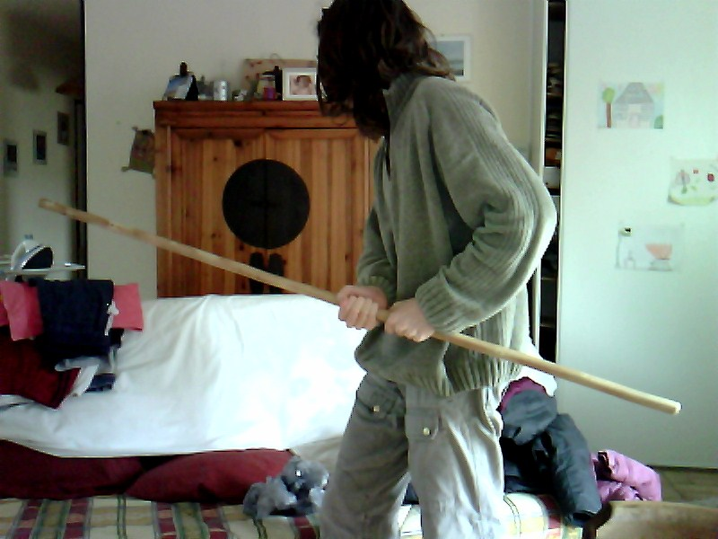

Setu ur poltred brav evit ouzhpennañ ur sabrenn

Ret eo neuze ouzhpennañ ar sabrenn. Ne vo nemet kemeret skeudenn ar mañch ha savet e vo al laser (pe ar gouloù) goude.
Kemerit neuze ar skeudennoù dindan, hervez ho sabrenn (simpl pe doubl) :
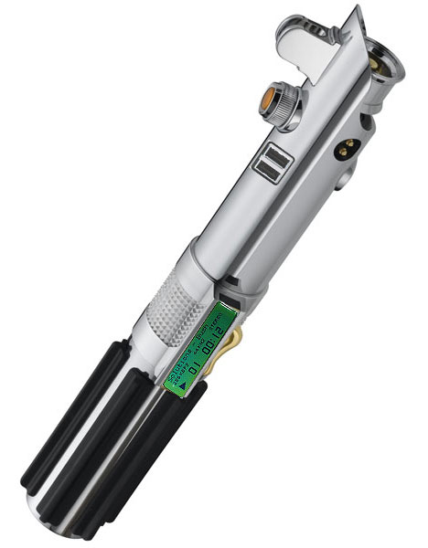
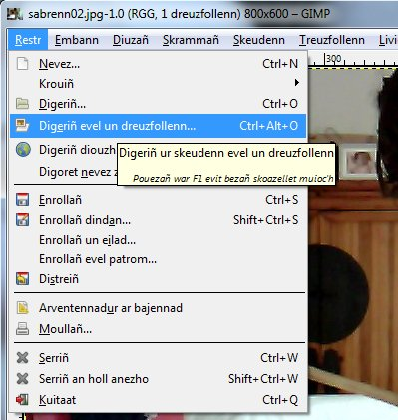
Enbarzhit ar sabrenn en ho skeudenn oc'h ober Restr -> Digeriñ evel un dreuzfolenn... :
Ret eo bremañ bihanaat ar skeudenn, hag a zo re vras. Kemerit ar benveg skeulaat.

Bihanit neuze ar skeudenn evel diskouezet dindan.
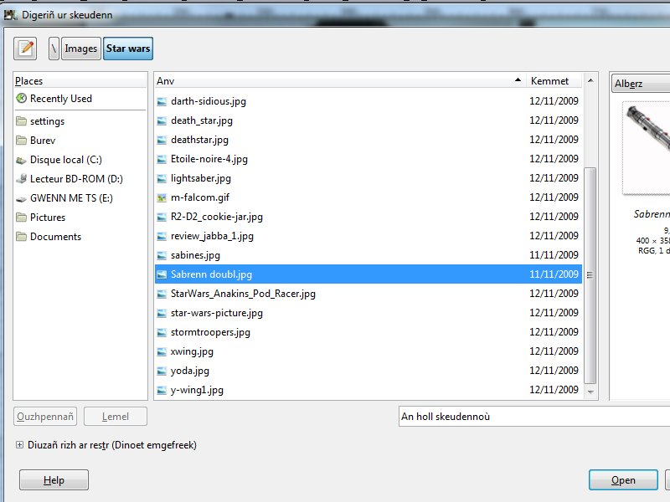
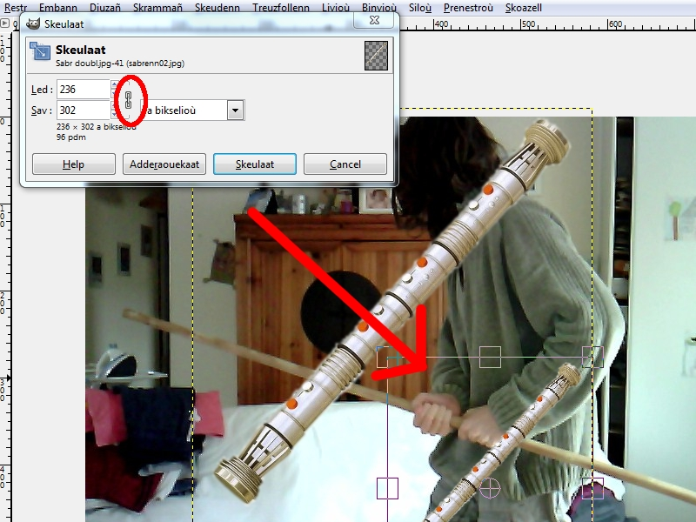
Troit bremañ ar sabrenn gant ar benveg c'hwelañ :
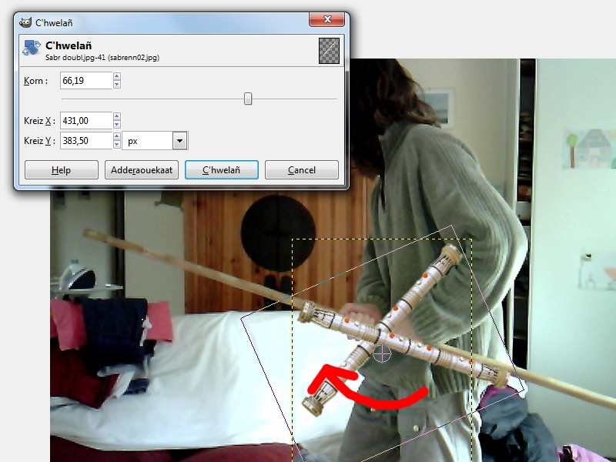
Bremañ eo ret eo deoc'h c'hoari gant ar benveg skeulat ha brasaat ha c'hwelañ evit kaout un disoc'h brav. Goude un nebeut amzer on deuet a-benn da se :
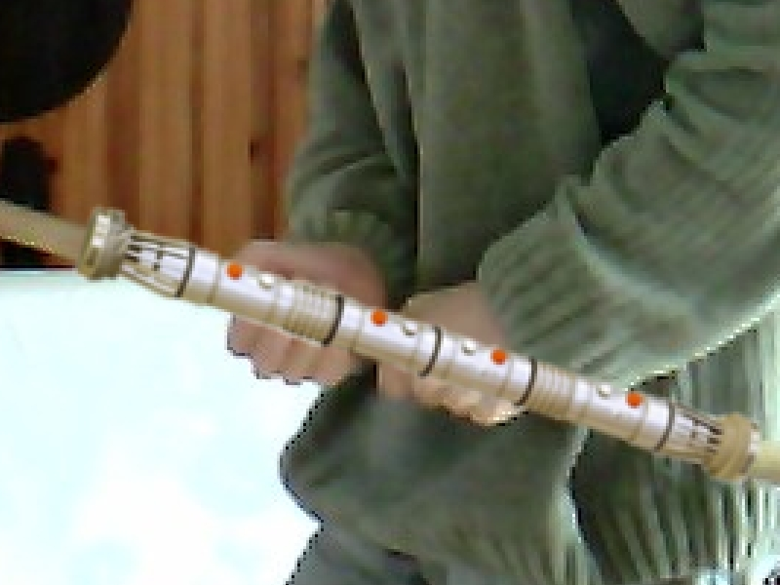
(Diwallit eus tu ar sabrenn !)

Klikit dezhou war treuzfolenn ar sabrenn ha klikit war Ouzhpennañ ur maskl treuzfolenn... :
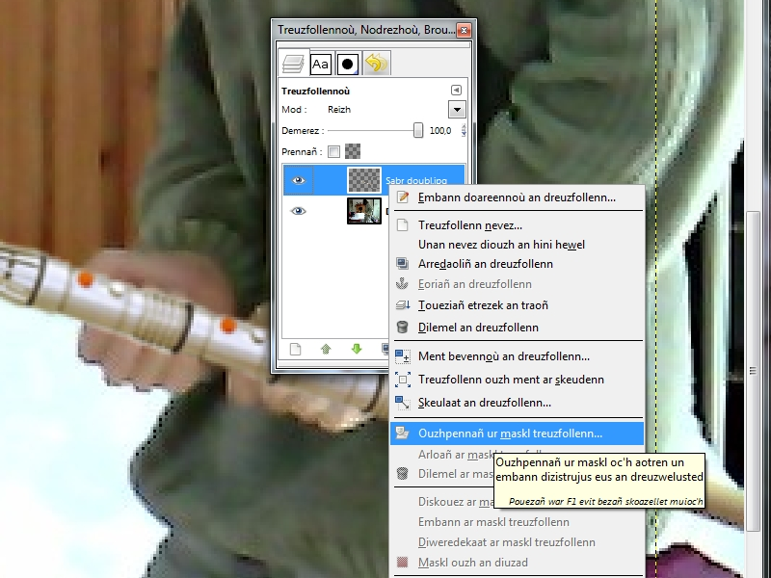


Kemerit neuze ar benveg Broustoù pentañ ha tremenit war ho taouarn gant al liv du evit diverkañ ar sabrenn. M'ho peus c'hwitet, tu zo deoc'h kemer al liv gwenn ha tremen war lec'h ar fazi evit adlakat ar sabrenn. Setu va disoc'h :
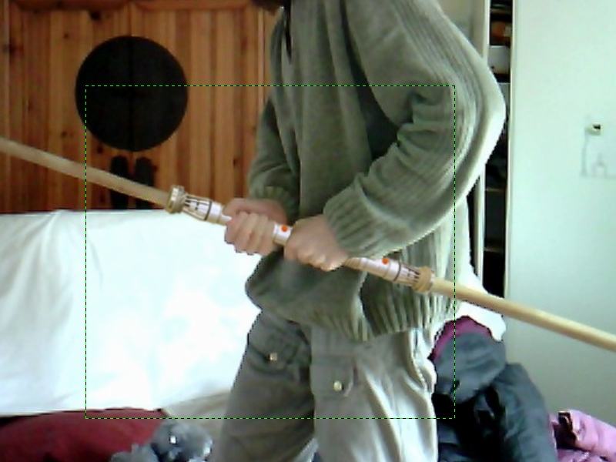
Ret eo deoc'h bremañ krouiñ un dreuzfollenn nevez, lec'h ma vo lakaet ar sabrenn. War ar prenstr treuzfollennoù, klikit war Krouiñ un dreuzfollenn :
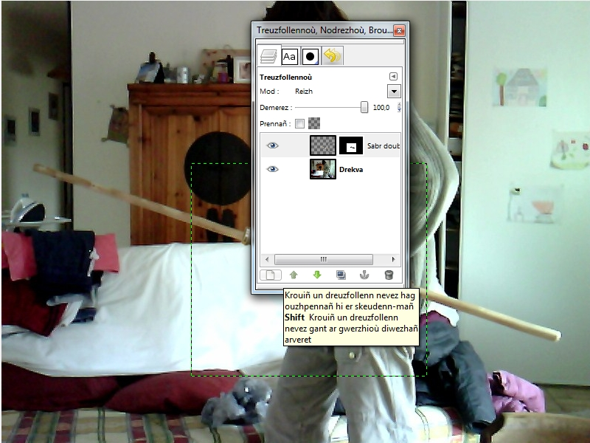
Bremañ, kemerit ar benveg Broustoù pentañ ha kemerit ur ment tamm pe damm kevatal da hini ho vazh m'ho peus unan, ha savit ul linenn gwenn war al lec'h a vo ar sabrenn. Evit ober ul linenn, klikit war penn ar sabrenn, pouezhit ware Shift ha klikit war penn all ar sabrenn. Un dra bennak evel-se oc'h sañset kaout :
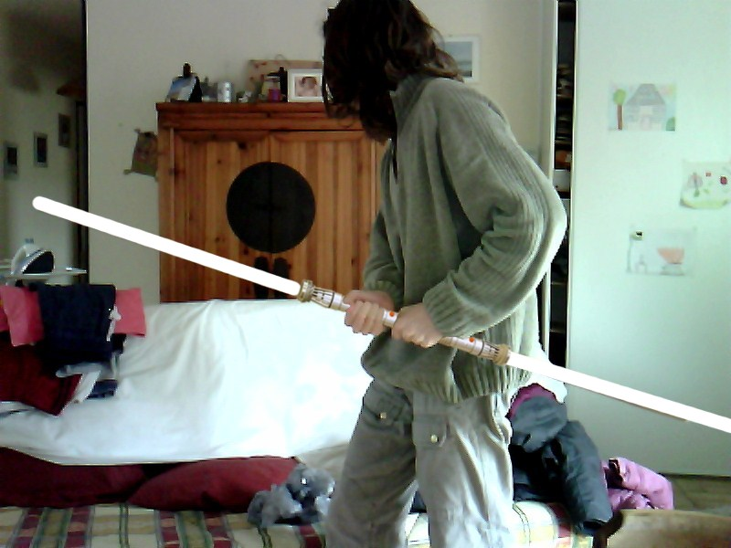
Krouit neuze un dreuzfollenn all, ha diblasit anezhi dindan an hini gant al linenn gwenn. Kemerit al liv ho peus c'hoant evit ur sabrenn (ruz ma z'eo ur "sith", met evit ar re all eo liesseurt : gwer, glas, mouk...). hag ur ment brasoc'h eget al linenn gwenn. Savit neuze ul linenn dindan an hini gwenn evel-se :
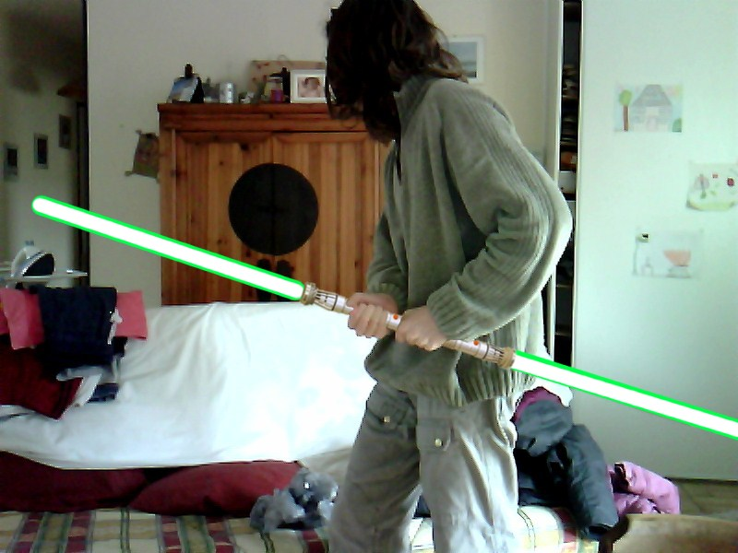
Setu, tost echu ho sabrenn ! Ne chom nemet da lakaat ur ruzed oc'h ober Siloù -> Ruzed... -> Ruzed Gauss... en ur ziuzañ al linenn gwenn & an hini liv. Evit an talvoudoù, aliañ a ran deoc'h lakaat 15 evit an hini gwenn ha 30 evit an hini liv. Tu zo deoc'h cheñch ma ne blij ket deoc'h evel-just !

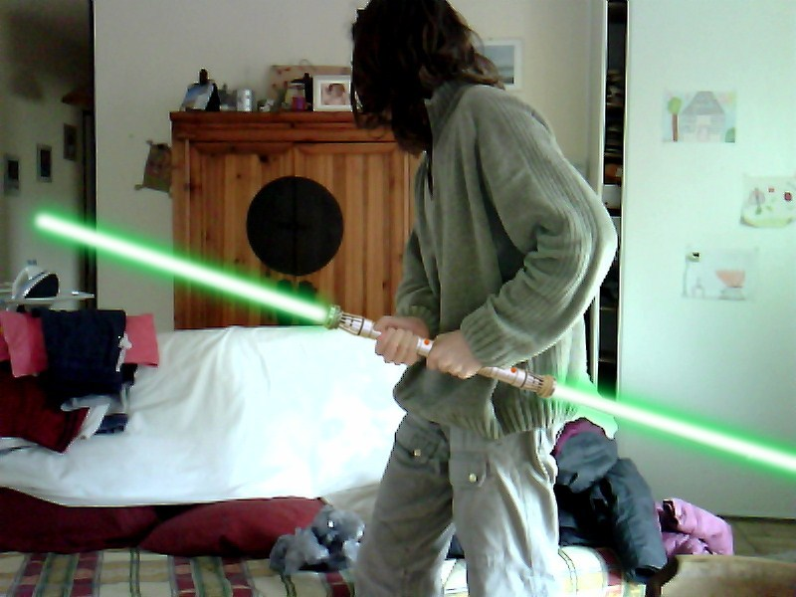
Setu, gouzout a rit bremañ penaos ober ur sabrenn laser brav war GIMP ! Tu zo deoc'h bremañ pleustriñ hag ober kemmadennoù, evel ober ur sabrenn a fiñv :

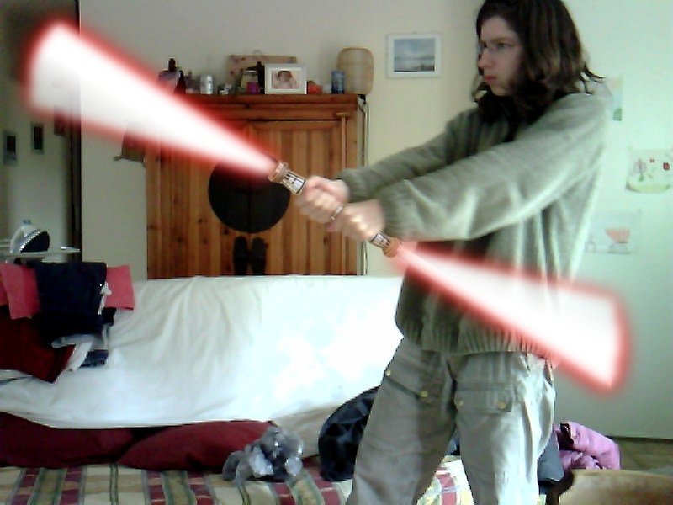
Ken ar wech all !

Belvar
<glasbarg A_LOSTEK gmail PIK com>
09/02/2010

